エアコン用サーミスタ模擬測定キット【Find Bad Thermistors】
―資料編―

内容
1. 装置構成 1
2. 製作背景 1
3. 欠陥例 3
4. 実測値の例 4
5. 製作に当たって 5
6. 活用できる訓練 5

装置構成
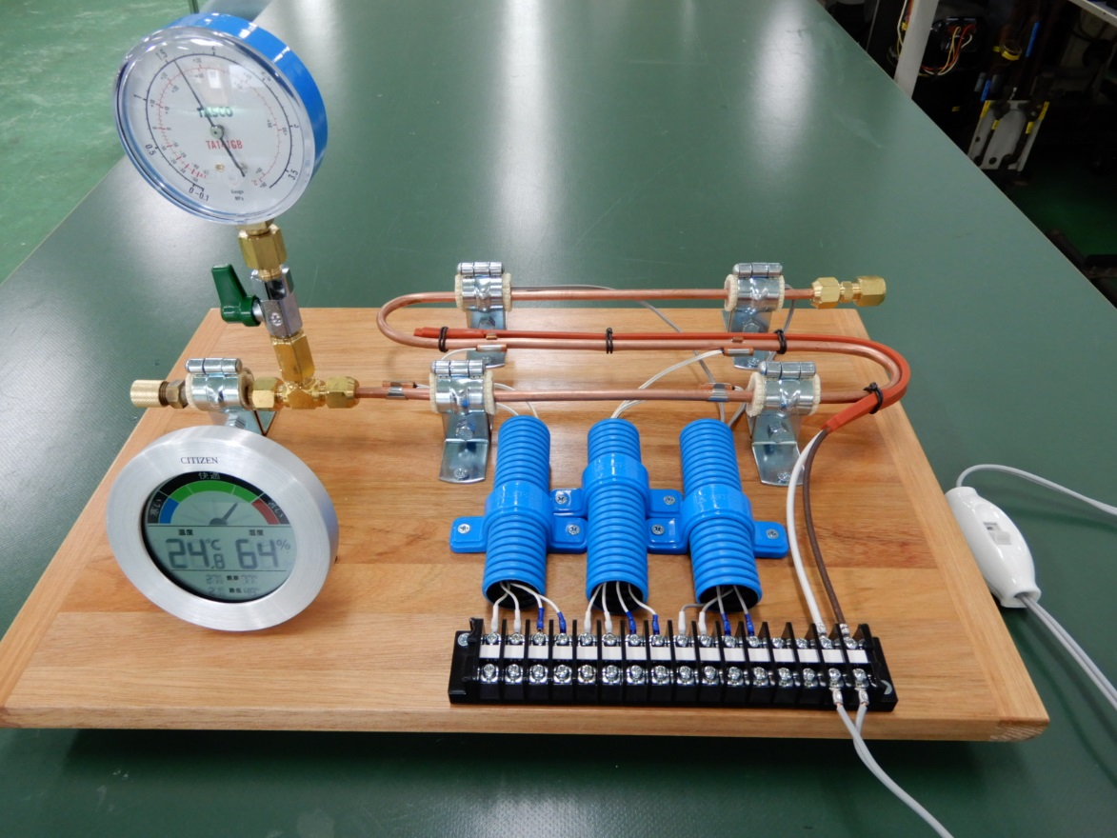
図―1 装置全体

構成材料
表1 構成材料
銅管 | Φ6.35
サーミスタ | (株)芝浦電子製（銅管封入、エポキシ樹脂コーティングとも同タイプ）
連成計 | -0.1～3.8MPa タスコ TA141GB
ヒータ | 100V10W 八光電機 SBH2113

製作背景
当初はエアコンメーカーの研修を受けた際に、サーミスタの確認をしておくことを何度も指示され、基板交換をした際は半数近くの基板が正常なのに交換されているとの話を聞いたことがきっかけだった。もしかすると、現場でサーミスタの測定をできれば最小限の修理ですむこともあるのでないかと考えた。
それまでの訓練では、サーミスタの測定は行っておらず、測定できる機器も持ち合わせていなかった。
図―3 サーミスタ2
図―2 サーミスタ1

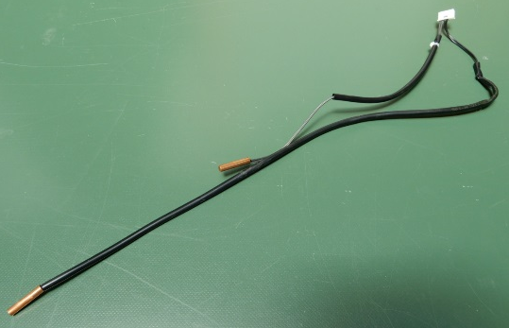
図―4 サーミスタ3
図―5 サーミスタ4

図―6 サーミスタ5

図―7 コネクタと通常の回路計テストピン

そこで、まずはコネクターの付いているサーミスタを測定するために回路計の先端を細くするアタッチメントを購入した。実際のエアコンからサーミスタのコネクターを外して回路計で測定を行い。抵抗値が測れることを確認した。
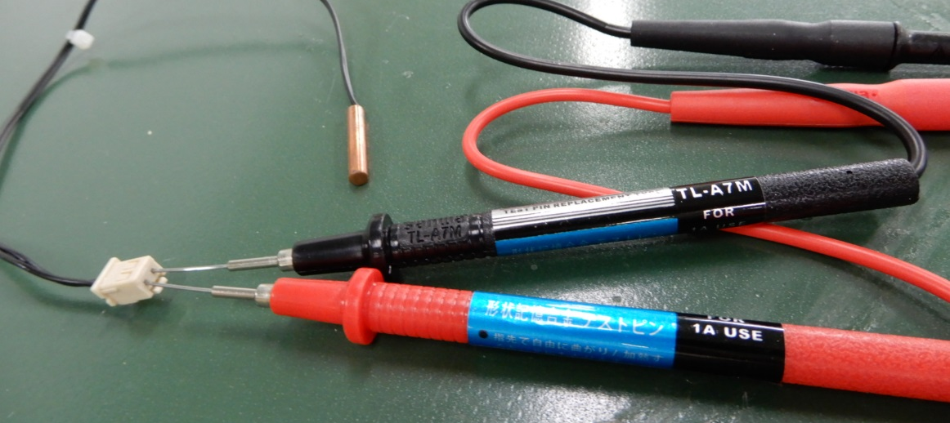
図―8 アタッチメント装着時

しかし、エアコン内部でコネクターを外す作業や測定をする作業は、スペース的には余裕があるわけではなく、大人数の実習でやるには効率がよくなかった。そこで、コネクターではなく端子台にサーミスタを接続し、通常の回路計で測定することができるようにし作業性を高めることができた。
そして、ただ抵抗値を測定するだけでなく、半導体メーカーに問い合わせてよくある不良を確認し、擬似的に作成して判別することとした。また、温度変化を簡易的につくることで抵抗値の変化も盛り込むことができ、より機器への理解を深められることとした。
発展編として、冷媒の圧力を測定できるようにしたのは、冷凍サイクルが飽和状態の状態変化に必要な熱を利用していることを理解したうえで、飽和状態の温度と圧力の関係を確認できるようにした。

欠陥例
今回要した欠陥の種類は3種類ある。1つ目は、導線のショートによる抵抗値が0になるパターン。2つ目は、導線の状態が悪化し断線した状態を再現した。そして、3つ目はそのどちらでもないパターンとして、抵抗値が下がるがショートではない中途半端な状態を用意した。
以下に、その作成方法を記載する。

(1).ショート
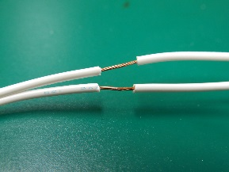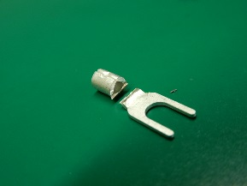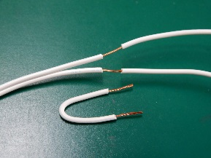
①コードの被覆をむく ②圧着端子をカット ③ショート用の電線を用意する

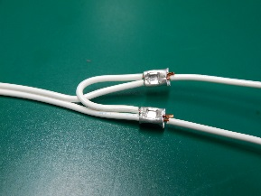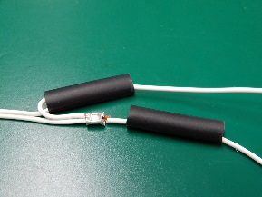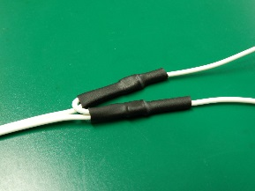
④圧着 ⑤熱収縮チューブによる養生 ⑥完成

(2).断線
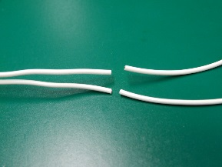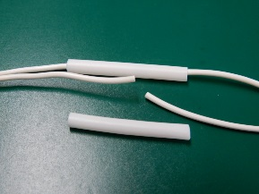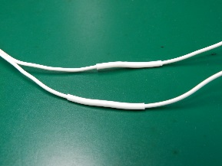
①コードを切断する ②熱収縮チューブによる養生 ③完成

(3).抵抗値低下
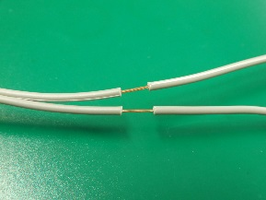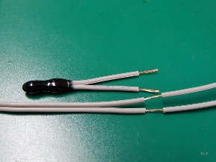
①コードの被覆をむく ②圧着端子をカット ③同一のサーミスタを用意する

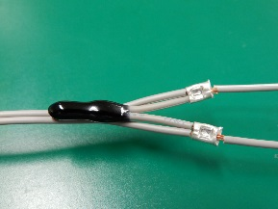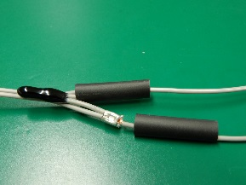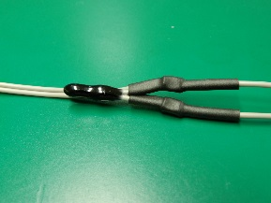
④圧着 ⑤熱収縮チューブによる養生 ⑥完成

実測値の例
今回、送付にあたって万が一に備え冷媒を抜いているため、実際に使用しても銅管の温度が上昇した際に、冷媒の圧力がほぼ変化しないことが確定している。したがって、作成段階で冷媒を封入して測定した実験データを参考資料として添付することとする。

実験日 ：平成30年7月13日（金）
時刻 ：午前10時37分
実施場所：ポリテクセンター関東 117実習室

実習1 | 現在の室温〔℃〕 |  | 室温に対する抵抗値〔㏀〕
 | 24.4 |  | 10.47
実習2 | 番号 | ① | ② | ③ | ④ | ⑤ | ⑥
 | 測定値〔kΩ〕 | 10.5 | 0 | ∞ | 10.5 | 10.5 | 5.1
 | 異常の種類 |  | ショート | 断線 |  |  | 抵抗値減
実習3 | 銅管表面温度〔℃〕 | 29℃  ～30℃ | 備考：3分経過時 27℃  4分経過時 28℃
 | 番号 | ① | ② | ③ | ④ | ⑤ | ⑥
 | 測定値〔kΩ〕 | 7.5 | ― | ― | 7.0 | 8.0 | ―(4.8)
実習4 | 冷媒圧力〔MPa abs〕 |  | 飽和温度〔℃〕
 | 1.9 |  | 30.0
実習5 | 番号 | ① | ② | ③ | ④ | ⑤ | ⑥
 | 測定値〔kΩ〕 | 7.5 | ― | ― | 7.0 | 8.0 | ―(4.8)
 | 温度〔℃〕 | 32 | ― | ― | 33 | 30 | ―(41)
 | 異常の種類 | 冷媒系の異常は認められない

※実習にはないが、参考までにヒータによる温度上昇時に銅管温度を実測してみると、ヒータから離れた箇所でもほぼヒータ部の銅管温度と等しくなっていた。これは、内部の冷媒が飽和状態であり、ヒータから受け取った熱が銅管内にある冷媒の状態変化に使われるため、その圧力における飽和温度以上に温度が上昇しないことを確認できた。加熱を続けると温度と圧力が上昇するのは、蒸発が進み気体の冷媒が増えているため、圧力の上昇が起こっていると考えられる。冷媒が入っていない状態では、ヒータ部が熱くなり、離れた箇所は温度の上昇が鈍かった。すなわち、銅管内の気体の温度上昇が始まっており、熱伝導で伝わるため離れた箇所は温度上昇しにくいことが考えられる。
このように、温度と圧力を計ることができるため、冷凍サイクル内の冷媒の状態を簡易的にイメージすることが可能となった。

製作に当たって
エアコン用サーミスタの異常は、その多くが銅管に封入されたエポキシ樹脂と電線の間にすきまができ、湿気が侵入することで樹脂の絶縁が劣化し、短絡回路や抵抗値が低くなる症状となる。また、条件が悪いと水分により素子の電線が断線し、無限大に近い抵抗を示すこともある。
この実習装置では、意図的に断線、短絡、並列抵抗の接続などの異常な状態を作成し、正常品と同条件で測定をすることで、不良品の発見をできるようにした。
各不良部分は、細工をした状態が見えないようにさや管に収めて、テスターのみで測定しなければならない環境を用意した。

更に、冷媒の圧力を測り、飽和状態であるか診断する実習では、通常は直に測定する温度計で温度を検出して診断をするが、測定をしづらい箇所も多く作業が難しいことが少なくない。しかし、サーミスタを事前に調べておけば、ある程度自信を持って飽和条件と乖離があるかないかを事前に想定することができる。
この実習装置で、サーミスタの測定が可能であることをまずは理解をすることに視点を置いた。実際にビル管理の現場において異常な状態のエアコンに遭遇した際、基板交換の必要性の有無を判断することの一助ともなり、的確な修理依頼を行うことができれば幸いである。

活用できる訓練
◇アビリティ訓練
・空調設備の故障診断

◇能力開発セミナー
・空調設備機器の保守技術

上記コースの他、空調機器保全に係るコース等にも活用が考えられる。

